淡江時報 第 941 期
張校長率團訪韓4姊妹校
學校要聞
【本報訊】上月22至25日，校長張家宜率團赴韓國姊妹校參訪成果豐碩。張校長與國際事務副校長戴萬欽、全球發展學院院長劉艾華、學務長柯志恩等人訪問誠信女子大學、梨花女子大學、中央大學、檀國大學。此趟行程除了拜會外，並與本校國企三黃詣衡、政經三吳宛儒、語言三賴筱筑及孫琬婷4位交換生見面，了解他們在當地的學習狀況及生活情形。

張校長表示，此趟行程讓本校與韓國姊妹校的情誼更為深厚，還能借鏡韓國高等教育經驗，將續深化與韓國姊妹校的學術合作，增進教師互訪及共同研究，並努力拓展招收韓國學位生與交換生來校研修。

首站行程來到誠信女子大學，雙方將延續7月24日簽訂的學生交換計畫，預計明年互派交換學生。誠信女子大學國際處表示，未來希望能增加交換生人數。第二站梨花女子大學，了解全世界規模最大的女性教育機構的營運情形，並與本校交換生黃詣衡和吳宛儒見面，張校長勉勵他們珍惜異地學習文化與語言的機會。

接著第三站中央大學的行程中，該校安排戲劇與電影學系學生，亦是少女時代團員的俞利（Yuri）擔任接待，讓此行增添意外驚喜。最後行程是到檀國大學，洽談具體交流模式，也與本校交換生賴筱筑及孫琬婷座談。
2014/10/06

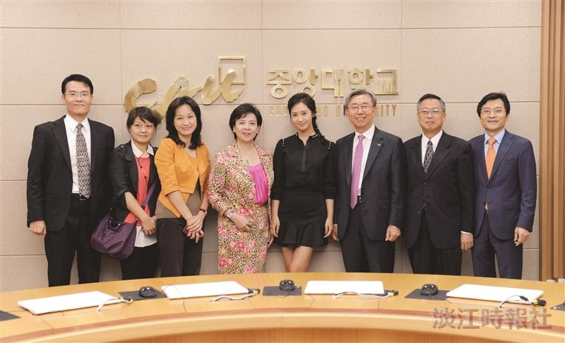
上月22至25日，校長張家宜（左四）率團赴韓國4所姊妹校參訪。此行讓代表團感到驚喜的是韓國中央大學安排該校戲劇與電影學系學生，亦是少女時代團員俞利（左五）擔任接待。（圖／國際處提供）

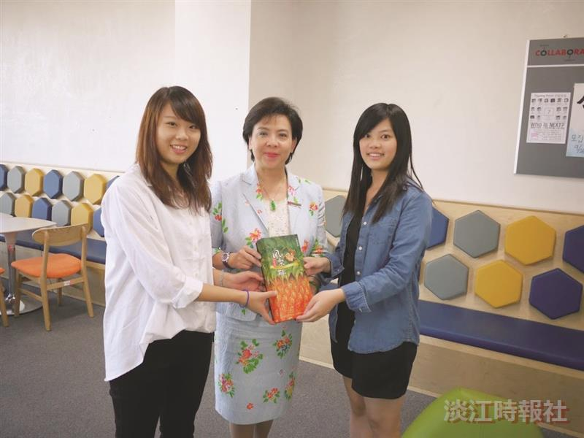
校長張家宜（中）探訪到檀國大學的本校交換生，並致贈學生伴手禮。（圖／國際處提供）

